Отчет по теме недели «Наш детский сад»
Дежурная группа №7 (воспитатели Бичинова О.В., Ярошенко Н.Я.)

С 31 августа по 4 сентября
тема недели «Наш детский сад»

Знакомство детей с профессиями работников детского сада: расширяет кругозор, формирует представления о разных профессиях, ценности труда человека.
Вместе с детьми мы наблюдали на прогулке за трудом дворника.
Беседовали на следующие темы: «Какие бывают профессии?».
С детьми проводилась:
Артикуляционная гимнастика: «Лошадка»
Подвижные игры « У медведя во бору», «Машина ехала-стоп».

Чтение художественной литературы: «Дядя Стёпа - милиционер» С.Михалков «Строители»
Словесные игры: «Назови профессию», «Кому что нужно для работы?»
Дидактические игры: лото, пазлы, конструктор
Сюжетно-ролевые игры: «Повар», «Больница»

1 сентября мы в группе провели свой праздник.

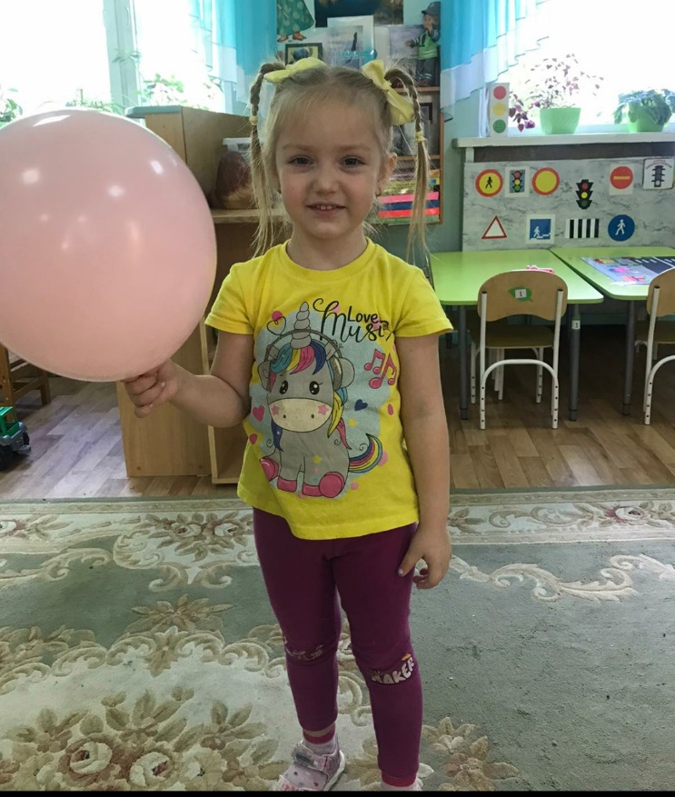

Рисовали наш детский сад.
Очень любим мы гулять 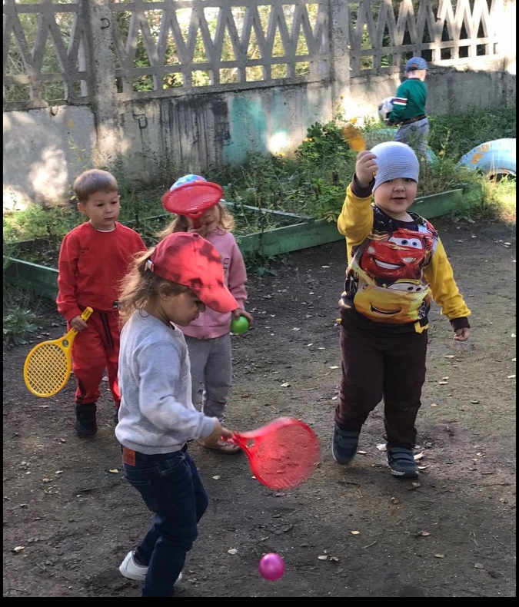

Наблюдаем за насекомыми
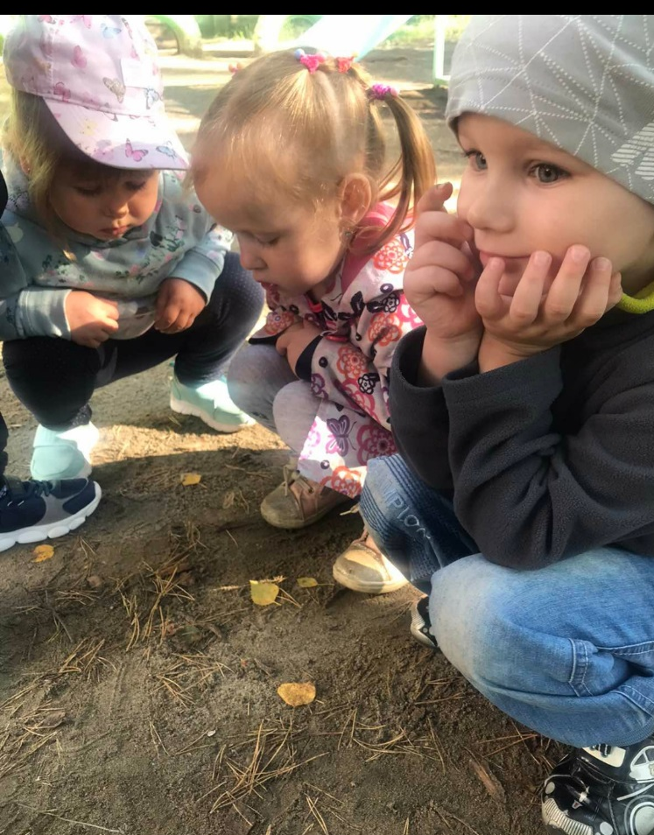
Хозяйственно бытовой труд.
Поливаем цветы.
Расширить знания детей о потребностях растений. Развивать аккуратность при работе с водой и растениями, уверенность в своих действиях, трудовые умения и навыки.

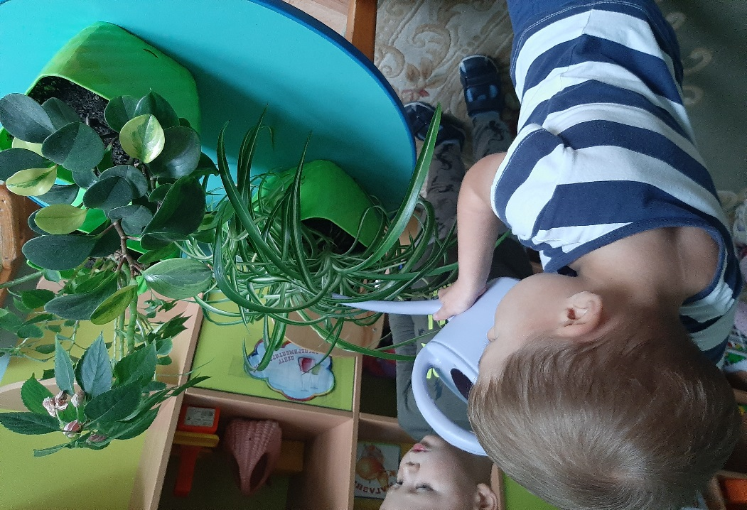
Учимся подметать.

